سالم سازی سبزی و صیفی جات

مقدمه :
مواد گیاهی بطور کلی قسمتی از مواد غذایی انسان را تشکیل می دهند.
سبزی ها دارای مقدار زیادی مواد مغذی و ویتامین ها و ... می باشند که در تغذیه بسیار مهم است. سبزی هایی که پخته نخواهد شد، مثل سبزی خوردن ، کاهو ، کلم و ... بدلیل تماس با خاک و یا آبیاری با فاضلاب و آب های آلوده ، کود انسانی ، تماس حیوانات در مزرعه می توانند، به انواع میکرب های بیماریزا ( وبا ، و سایر بیماریهای روده ای ) آلوده شوند بنابر این لازم است سبزی و صیفی جات که بصورت خام مصرف می شوند قبل از مصرف سالم سازی شوند

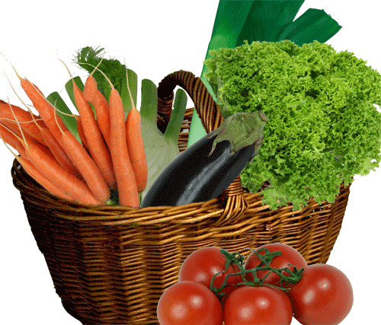

*به منظور اطمینان در استفاده از سبزیجات و صیفی جات خام باید به موارد زیر دقت کنیم :

در خرید میوه و سبزی جات باید طوری برنامه ریزی کرد که با فاصله ی خیلی کم پس از خرید مصرف شوند. میوه ی فاسد خیلی زود آلودگی را به میوه های مجاور خود منتقل می کند همانطور که گفتیم آلودگی سبزیجات و صیفی جات در حین پختن از بین می رود. ولی در صورتیکه از این محصولات بصورت خام استفاده کنیم باید حتما پس از انگل زدایی و ضدعفونی مصرف شوند تا از بروز بیماری های خطرناکی مثل وبا و سایر بیماری های روده ای پیشگیری کنیم .

سالم سازی سزیجات و صیفی جات :
جهت سالم سازي سبزي جات به طريق زير می توان عمل نمود :
الف – ابتدا سبزيجات را به خوبي پاك كرده، شستشو دهيد تا مواد زائد و گل و لاي آن بر طرف شود .

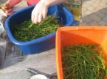

ب - انگل زدايي :
سپس آن را در يك ظرف ( 5 ليتري ) ريخته به ازاء هر ليتر 3 تا 5 قطره مايع ظرف شويي معمولي به آن اضافه كرده و ظرف را از آب پر كرده قدري به هم بزنند تا تمام سبزي در داخل كفاب قرار گيرد. مدت 5 دقيقه سبزي را در كفاب نگه داريد، سپس سبزي را از روي كفاب جمع آوري و كفاب را تخليه كرده ظرف و سبزي را مجددا با آب سالم شستشو دهيد تا تخم انگل ها و باقيمانده مايع ظرفشويي از آنها جدا شوند.
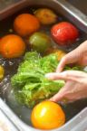

ج – گند زدايي :
براي گندزدایی و از بين بردن ميكروب ها , يك گرم ( نصف قاشق چايخوري ) پودر پركلرين 70 در صد را در ظرف 5 ليتري پر از آب ريخته كاملا حل كنيد تا محلول گندزدایی كننده به دست آيد . سپس سبزي انگل زدايي شده را براي مدت 5 دقيقه در محلول گندزدایی كننده اخير قرار دهيد تا ميكرب هاي آن كشته شوند .

توضيح آنكه اگر پركلرين در دسترس نباشد مي توانيد از يك قاشق مربا خوري آب ژاول 10 درصد يا دو قاشق مرباخوري آب ژاول 5 درصد ( به جاي يك گرم پركلرين ) و يا هر ماده ضدعفوني كننده مجاز ديگري كه در داروخانه ها و سوپر ماركت ها و بقالي ها وجود دارد طبق دستورالعل مصرف که بر روی بسته بندی مشخص شده است استفاده كنيد .
د- آبكشي :
سبزي ضدعفوني شده را مجددا با آب سالم بشوييد تا باقيمانده ی كلر از آن جدا شود و سپس مصرف نمائيد .

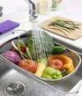

** بنابراین قبل از خوردن سبزیجات و صیفی جات خام باید :
1-ابتدا سبزی جات را پاک کرده و با آب می شوییم.
2-سبزی جات را گندزدایی می کنیم.
3-بعد از آبکشی مصرف می کنیم .

گروه های هدف این متن آموزشی :
عموم مردم
بانوان
متصدیان غذا خوری ها

منابع استفاده شده در تهیه این متن آموزشی :
1 – دستورالعمل های بهداشت محیط

سبزی و صیفی جاتی را که بصورت خام استفاده می شوند باید حتما پس از انگل زدایی و ضدعفونی مصرف شوند

